Sociale Ecologie
Sociale ecologie is een filosofische theorie over de relatie tussen ecologische en sociale kwesties. Het concept van de Amerikaanse sociaal-theoreticus Murray Bookchin is ontstaan in het midden van de jaren zestig, met de opkomst van zowel de wereldwijde milieu- als de Amerikaanse burgerrechtenbeweging. Niet veel later zou het een veel zichtbaardere rol van de beweging tegen kernenergie eind jaren zeventig. Sociale ecologie stelt dat ecologische problemen voornamelijk voortkomen uit sociale problemen, in het bijzonder uit verschillende vormen van hiërarchie en overheersing. Hij stelt daarbij dat de overheersing van de ene mens over de andere mens voortkomt uit de overheersing van de mens over de natuur. Daarom stelt Bookchin dat om overheersing tussen mensen te overkomen, het van belang in dat de mens terug in de natuur wordt geplaatst, in plaats van erboven. Hij spreekt daarbij soms ook van de mens als 'zelfbewustgeworden natuur' (‘nature rendered self‐conscious’). Hij tracht dit op te lossen door middel van een nieuw samenlevingsmodel dat is aangepast aan de menselijke ontwikkeling en de biosfeer.
Bij de ontwikkeling van de theorie van de sociale ecologie is Murray Bookchin o.a. beïnvloed door de ideeën van de anarchist Peter Kropotkin. Bookchin ontwikkelde later als aanvulling op de sociale ecologie een politieke filosofie die hij “Communalisme” zou noemen (gespeld met een hoofdletter “C” om het te onderscheiden van andere vormen van communalisme). Terwijl deze oorspronkelijk werd opgevat als een vorm van sociaal anarchisme, ontwikkelde Bookchin het communalisme later tot een aparte ideologie welke de volgens hem meest heilzame elementen van het anarchisme, marxisme, syndicalisme en radicale ecologie bijeen bracht. Een groot verschil tussen anarchisme en Bookchins Communalisme is dat hij een strategie voorstelt waarbij men gebruik maakt van de lokale stads- en gemeentepolitiek, terwijl anarchisten over het algemeen stellen dat deze eveneens sterk geïntegreerd is in het parlementaire stelsel en dezelfde logica als het parlement volgt. Bookchin stelt echter dat deze politiek veel dichter bij de bevolking staat en daarom ook beter te controleren is.
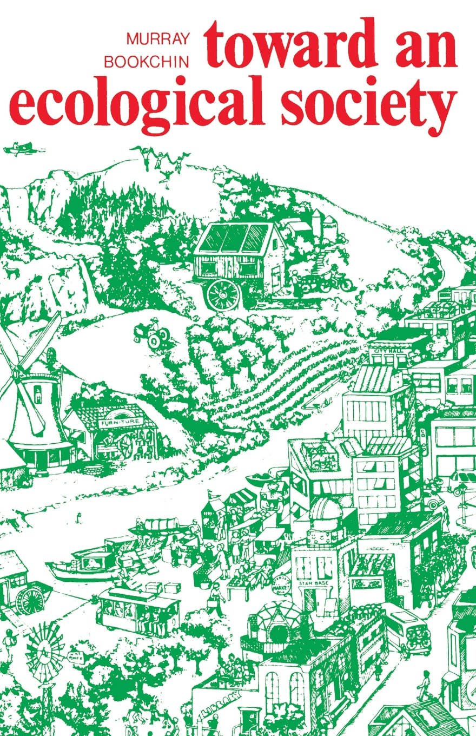 M. Bookchin, Toward an ecological society, 1980

Libertair municipalisme
Politiek gezien pleiten de communalisten voor een netwerk van direct democratische burgerbijeenkomsten in individuele gemeenschappen en steden die op een confederale manier georganiseerd zijn. Deze methode wordt het libertair municipalisme genoemd, dat de oprichting van directe democratische instellingen behelst, die confederaal moeten groeien en uitbreiden met als doel om uiteindelijk de natiestaat te vervangen.

Filosofische theorie
Bookchin's theorie presenteert een utopische filosofie van de menselijke evolutie die de natuur van de biologie en de maatschappij combineert tot een derde “denkende natuur” voorbij de biochemie en de fysiologie. Een natuur die volgens hem meer compleet, bewust, ethisch en rationeel is. Bookchin's sociale ecologie stelt ethische principes voor om de neiging van een samenleving met hiërarchie en overheersing te vervangen door die van democratie en vrijheid. Zijn argument, dat menselijke overheersing en vernietiging van de natuur volgt uit sociale overheersing tussen mensen, was een doorbraakpositie in het groeiende veld van de ecologie. Bookchin schrijft over preliterate samenlevingen die georganiseerd zijn rond wederzijdse behoeften, maar uiteindelijk overspoeld worden door instellingen van hiërarchie en overheersing, zoals staten en kapitalistische economieën, die hij uniek toeschrijft aan samenlevingen van mensen en niet aan gemeenschappen van dieren. Hij stelt een confederatie voor tussen gemeenschappen van mensen die eerder via directe democratie dan via administratieve logistiek verloopt.

Basisprincipes Sociale Ecologie

Onderlinge samenhang en het principe van eenheid in verscheidenheid
De sociale ecologie wil zich verzetten tegen de standaardisatie van het leven en wil de bijdrage van de diversiteit en de organische vereniging van verschillende delen van de maatschappij bevorderen. De verschillen moeten worden bevorderd omdat zij een verscheidenheid aan talenten, standpunten en stijlen met zich meebrengen die het mogelijk maakt de organisatie te doen evolueren en haar tegelijkertijd stabieler te maken.

Decentralisatie
Een sociaal-ecologische maatschappij zou de vorm moeten aannemen van een confederatie van gedecentraliseerde gemeenten die met elkaar verbonden zijn door commerciële en sociale banden. Verspreide hernieuwbare energiebronnen zouden deze gemeenschappen op menselijke schaal voeden en voorzien in ieders behoefte.

Directe democratie
Gebouwd rond het principe van libertair municipalisme pleit de sociale ecologie voor de ontwikkeling van gemeentelijke vergaderingen, een gemoderniseerde versie van het type dat door de Atheners in de Oudheid werd ontwikkeld of tijdens de Parijse Commune werd toegepast voor politieke besluitvorming. De beslissingen over het leven van de gemeente worden in deze vergaderingen besproken en bij meerderheid gestemd. Op een hoger niveau worden vertegenwoordigers met een dwingend mandaat aangesteld om hun gemeente te vertegenwoordigen op regionale en nationale vergaderingen. Het is een horizontaal systeem waarvan de besluiten van onderaf komen en op transparante wijze worden genomen.

Een vernieuwing van het burgerschap
Aan de basis van het systeem van sociale ecologie staan de burger en de gemeenschap. Ieder moet opnieuw leren deel te nemen aan de keuzes van het plaatselijke leven, en daartoe moet hij opnieuw leren gezamenlijk te beslissen. De burger moet opnieuw verantwoordelijk worden en het minimum kennen dat hem in staat stelt actief deel te nemen aan het beheer van de onderneming. Met name datgene wat een directe weerslag heeft op zijn/haar leven en dat van anderen.

Een bevrijdende technologie
De sociale ecologie is niet tegen moderne technologieën, maar is er voorstander van ze te ontwikkelen om ze ten dienste van de mens te stellen. De wetenschap moet haar morele betekenis terugkrijgen en zich voor de mens ontwikkelen en niet tot slaaf maken. Moderne machines en gereedschappen moeten multifunctioneel, duurzaam, milieuvriendelijk en gemakkelijk te gebruiken en te onderhouden zijn. Door meester te worden van de techniek die hij/zij gebruikt, zal de burger zich kunnen bevrijden van inspannend werk en zich kunnen concentreren op de creatieve en positieve aspecten van de taken.

Een sociale visie op werk
De ontwikkeling van machines heeft in de sociale ecologie tot doel de mens te bevrijden van een groot deel van het handwerk (fabriekswerk) dat door machines kan worden gedaan, zodat hij het creatieve werk kan laten en de arbeidstijd kan verkorten. De bespaarde tijd zou hem in staat kunnen stellen deel te nemen aan het politieke leven van zijn wijk en meer van het sociale leven te genieten. Het model is dus opgebouwd rond gediversifieerde deeltijden waarbij zoveel mogelijk werk binnen en buiten, intellectueel en concreet, enz. wordt gecombineerd. De hiërarchieën op het werk worden vervangen door supervisors die als enig doel hebben een globale visie te geven op het werk van een onderneming.

Dialectisch naturalisme
Het dialectisch naturalisme is een dialectische filosofie die ontwikkeld is om te dienen als ethische grondslag voor een maatschappij die gebaseerd is op de principes van de sociale ecologie. Om de verwoestingen van de westerse binaire voorstellingen te bestrijden, is deze filosofie gebaseerd op een “ontwikkelingsgericht” denken om de complexiteit van levende wezens te begrijpen. Het dialectisch naturalisme richt zich op om soorten niet te bestuderen door ze van elkaar te isoleren, wat “een weerspiegeling is van de ondernemende vooringenomenheid van onze cultuur”, maar om na te denken over hun onderlinge relaties. Het principe ervan is dat “wat zou moeten zijn” moet dienen als ethische basis voor “wat is”, met als doel de vrijheid in de kiem in de natuur te begeleiden.

